Симбионты и паразиты человека

Бактериальные симбионты человека составляют его нормальную микрофлору. Они живут в кишечнике, на коже, на слизистых, обеспечивая либо защиту (конкурентным способом не давая другим, зловредным, бактериям заселить эти участки), либо участвуя в переваривании пищи и синтезировании некоторых, необходимых человеку витаминов. Мы уже упоминали симбионта человека кишечную палочку . Всего к нормальной микрофлоре человека относится около 500 видов бактерий. Если убить всех бактерий на коже или в кишечнике человека, то ничего хорошего из этого не получится. Роль нормальной микрофлоры изучена на стерильных животных. В специальных условиях выращивают животных (крыс или мышей), и смотрят, что с ними происходит в отсутствии бактерий. Надо отметить, что живут они не очень хорошо. Таким образом, каждый реальный человек – это не просто представитель вида Homo sapiens , а целая коллекция различных организмов.

Кроме нормальной микрофлоры человека есть бактерии, являющиеся паразитами. От вирусных и бактериальных инфекций погибает людей больше, чем от самых кровопролитных войн. Борьба с вирусными инфекциями началась в 1796 году с открытия Дженнером вакцины против оспы. В 1885 году Луи Пастер впервые привил укушенного бешеной собакой мальчика от бешенства. Сейчас существуют вакцины, способные защитить человека от очень многих инфекций.

Рассмотрим строение и жизненный цикл паразитических бактерий на примере возбудителей заболеваний, передающихся половым путем. Заболевания, передающиеся половым путем, вызываются бактериями, вирусами (т.е. одноклеточными) или грибами. В силу анатомических особенностей женщины больше подвержены инфицированию, чем мужчины. У женщин также легче диагонстировать эти заболевания. Ниже перечислены возбудители различных болезней.

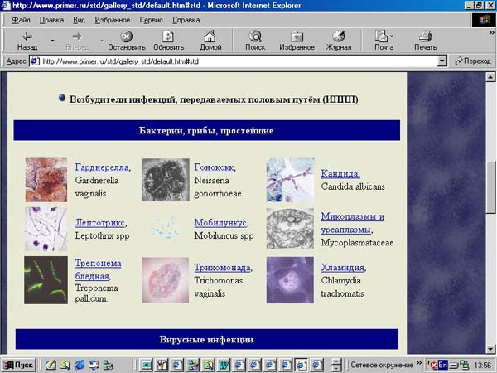

Половым путем также могут передаваться вирусы, например, вирус герпеса. Вирус герпеса вызывает образование пузырьков на коже, наполненных вирусными частицами ("лихорадку"). Среди населения западных стран 70-90% инфицированы вирусом герпеса, у 30% бывают высыпания, у 10% - генитальные формы заболевания. Половым путем могут передаваться вирусы иммунодефицита человека (вызывает СПИД - синдром прогрессирующего муунодефицита), гепатита В и С (поражают печень), папилломавирусы (вызвают разрастания кожного эпителия и образование бородаок; некоторые виды проводируют развитие рака).

Рассмотрим строение паразитических микроорганизмов.

Возбудитель гонореи - гонококк - был открыт в 1879 году Нейсером (поэтому в честь открывателя латинское название этой бактерии - Neisseria gonorrhaea ). Гонококк относится к группе диплококков. Под микроскопом он выглядит как пара кофейных зерен, лежащих рядом. На рисунке изображена характерная картина неполного фагоцитоза: лейкоцит пытается уничтожить паразитов, но микроорганизм способен защититься от его действия, и переварить его лейкоцитам не удается. Гонококк имеет размер клетки 0.7х1.7 мкм и строение, характерное для одноклеточных.

Среди возбудителей заболеваний, передающихся половым путем, ранее других были описаны гонококк, бледная спирохета и эукариотический орагнизм трихомонада. Долгое время, ели у больного имелись признаки мочеполовой инфекции, но ни один из этих трех возбудителей не был выявлен, ему ставили диагноз "неспецифический уретрит". Однако во второй половине ХХ века были найдены возбудители "неспецифического" воспаления. К ним относятся гарднерелла, хламидия, уреаплазма, микоплазма и некоторые другие виды. Вызываемые ими заболевания отличаются тем, что часто проходят малосимптомно, остаются незамеченными носителем и переходят в хроническую форму. Хотя бы один из этих возбудителей встречаются у 30-50% людей, у части людей (имеющих несколько половых партнеров) можно обнаружить целый "букет" возбудителей. До сих пор некоторые врачи считают, что эти бактерии неопасны. Это, неверно, давно уже показано, что эти бактерии являются не только возбудителями мочеполовых инфекций, одним из самых тяжелых осложнений которых является бесплодие, но и ряда общих заболеваний, просто устоявшиеся представления меняются медленно.

Бактерия гарднерелла , вызывающее гарднереллез – воспалительное заболевание мочеполовых путей - была описана в середине двадцатого века. Гарднерелла немного крупнее гонококка, имеет характерное для прокариот строение. В препаратах, полученных от больных, клетки эпителия полового тракта выглядят как бы «приперченными»; эти перчинки - как раз и есть гарднереллы. Они также вызывают воспаление урогенитального тракта, и самым тяжелым последствием такого заболевания является бесплодие.

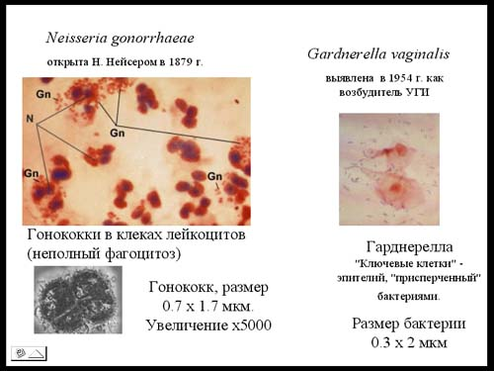

Хламидия, внутриклеточный паразит, отличается от гонококка своим жизненным циклом и строением. Если гонококк – это внеклеточный паразит, т.е. он находится на тканях в промежутках между клетками, то хламидия неспособна жить вне клетки, и этим она сходна с вирусом. Вне клетки хламидия сохраняется в виде мелких частиц, называемых элементарными тельцами (0.2-0.3 мкм диаметром), которые являются инфекционными. Внутри клетки элементарные тельца увеличиваются в размерах и превращаются в ретикулярные тельца (размером 0.5-0.7 мкм). В таком виде они живут внутри клетки, используя в готовом виде питательные вещества. Хламидии также вызывают воспаление урогенитального тракта, но кроме этого хламидия давно известна, как возбудитель воспалительного заболевания глаз - трахомы. Течение хламидийной инфекции отличается тем, что со временем она генерализуется (распространяется из очага инфекции по всему организму). У человека появляются симптомы отита (воспаления уха), конъюнктивита (воспаления конъюктивы) и артрита (воспаления суставов). Это триада - конъюнктивит, отит и артрит - называется синдром Рейтера. Раньше считалось, что это осложнение гонореи. Только потом было обнаружено, что этот синдром вызывается отдельным микроорганизмом. Излечение от хламидий приводит к исчезновению всех этих симптомов. Хламидия имеет особенность часто распространяться вместе с гонококком в связи с тем, что пути распространения у них одинаковы, а лечить их необходимо по разному. Поэтому после излечения от гонореи у больного оставалась хламидийная инфекция. В настоящее время разработаны эффективные методы диагностики, которые позволяют ставить диагноз и выбирать оптимальную схему лечения на ранних этапах заболевания.

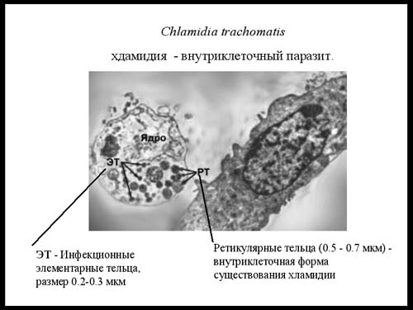

Перейдем к вирусам.

Вирусы не относятся к прокариотам. Иногда их выделяют в отдельное царство, иногда описывают вне царств природы. Существуют некоторые проблемы с классификацией вирусов, споры на тему, считать вирусы живыми или неживыми. Раньше вирусы считались наиболее простыми организмами, так как они самые маленькие, и в них меньше всего белков и ДНК, и полагали, что от вирусов произошли все остальные организмы. Но сейчас, когда установлено, что вирусы без клетки жить не могут, нет оснований думать, что они появились раньше клетки. Видимо, наиболее близко к истине представление о том, что вирусы – это "взбесившиеся" гены, т.е. это гены, которые стали автономными и приобрели систему собственного размножения.

Несмотря на все различия в форме и размерах, все вирусы образованы сходным образом. Все они покрыты белковой оболочкой и в их состав входит нуклеиновая кислота - РНК или ДНК. ДНК может быть кольцевой или линейной, РНК может быть одноцепочечной или двуцепочечной.

ДНК-содержащие вирусы : герпес-вирусы (вирусы простого герпеса и ветряной оспы, цитомегаловирус); вирус натуральной оспы; папилломавирус; аденовирусы; вирус гепатита В.

РНК-содержащие: вирус гриппа; вирус кори; вирус бешенства; вирусы гепатита А и С; вирус иммунодефицита человека; ретравирусы.

Рассмотрим строение частиц вируса на примере вируса герпеса . Белковая оболочка вируса, называемая нуклеокапсид, построена из белков и представляет правильный шестигранник. Вокруг имеется оболочка, которую вирус сторит из кусков клеточных мембран, которые организм не атакует, так как это мембраны его собственных клеток. Правда, эти мембрана инкрустирована вирусными белками, поэтому иммунная система вирус герпеса все-таки может распознать. «Заворачивание» в мембрану – это способ защиты вируса. Внутри белкового шестигранника находится линейная двуспиральная молекула ДНК. Ниже на рисунке справа изображена клетка, «нафаршированная» частицами созревающего вируса. Вирус герпеса размножается в клетках кожного эпителия, но при размножении частицы вируса инфицируют нервы, и по нерву вирус проникает в спинной мозг. Там вирусная ДНК встраивается в геном клеток корешков спинного мозга, поэтому, раз инфицировавшись, человек несет в себе вирусную ДНК. Излечить его навсегда невозможно, разве что вместе с клетками спинного мозга удалить. Время от времени геномные копии могут синтезировать новые вирусные ДНК. Но если у человека хорошо работает имунная система, то у него имеются антитела, защищающие его от этого вируса. Эти антитела не дают вирусу выбраться из своего укрытия. Но при ослаблении иммунной системы, например, при простуде, титр антител в крови падает, вирусы выходят из клеток спинного мозга и по нерву добирается до кожного эпителия, и там он уже начинает размножаться. Поэтому пузырьки, высыпающие в тех местах, через которые вирус попал в организм – чаще всего на лице, на губах – называют "простудой".

Близким родственником вируса герпеса является вирус ветрянки. Ветрянкой человек болеет один раз в жизни, обычно в детстве. Все тело ребенка покрывается герпетическими пузырьками; потом вирус ветрянки также поселяется в спинном мозге, и активация вируса вызывает воспаление нервов и высыпания на кожи, которые называются опоясывающий лишай. Процесс довольно болезненный и может лишить человека работоспособности на месяц.

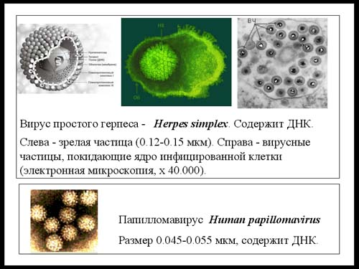

Папилломавирус гораздо более мелкий, по сравнению с вирусом герпеса. Принципиально строение такое же. Передается при непосредственном контакте, в том числе при половом контакте. Папилломавирус довольно распространен; он вызывает разрастание эпителия (образуются бородавки и папилломы). Некоторые штаммы этого вируса онкогенны – они вызывают рак шейки матки у женщин. То есть, это форма рака, передающаяся половым путем. Сейчас разработаны вакцины, предохраняющие человека от этой формы рака.

Вирус иммунодефицита человека

Ниже на рисунке представлена модель и фотография вируса иммунодефицита челвоека (ВИЧ). Вирус вызывает синдром прогрессирующего иммунодефицита (СПИД). Вирусная частица содержит несколько белковых оболочек, внутри которых находятся две молекулы вирусной РНК. Этот вирус поражает лимфоциты, клетки, защищающие организм от инфекции. Разрушая лимфоциты, он лишает человека иммунной защиты против различных инфекций. Именно сопутствующие инфекции или опухоли, которые развиваются из-за ослабления иммунной защиты, являются причиной смерти больных СПИДом.

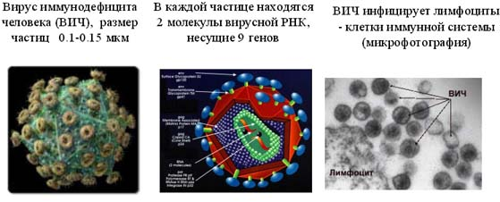

Жизненный цикл вируса иммунодефицита человека характерен и для других вирусов, содержащих РНК, и встраивающих свой РНК-овый геном в геном хозяина.

Можно выделить следующие стадии:

- Вирус прикрепляется к рецепторам на поверхности клетки.

- Вирус проникает внутрь клетки с помощью этих рецепторов и "раздевается" - снимает с РНК белковую оболочку.

- На вирусной РНК с помощью фермента обратной транскриптазы (ревертазы) синтезирует на РНК копию ДНК. Ревертаза входит в состав вирусной частицы. Сначала синтезируется одна нить ДНК, потом РНК в этом комплексе разрушается РНКазой, и синтезируется вторая нить ДНК.

- ДНК-копия вирусного генома проникает в ядро и встраивается в геном клетки. После этого вирус может там существовать несколько лет, ничем себя не проявляя. Это называется латентной фазой.

- На встроенной в геном хозяина вирусной ДНК происходит транскрипция, синтезируются вирусные белки. Они запускают процессы, необходимые для обработки РНК и превращения ее в форму, которая входит в состав вирусных частиц. Затем происходит сборка инфекционных частиц.

- Новые вирусные частицы выходят из клеток. После некоторого преобразования белков, входящих в состав варионов, частица становится инфекционной ("созревает"), и цикл может повториться опять.

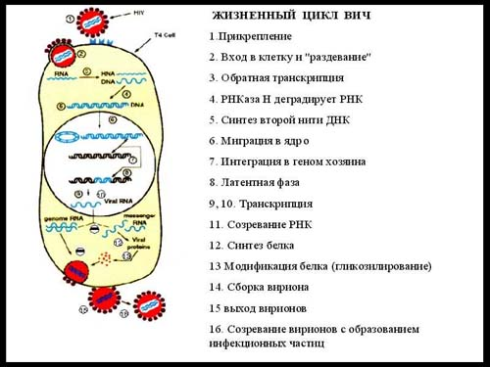

Вероятность заражения ВИЧ при однократном воздействии

Сексуальные контакты (вагинальные, анальные, оральные) 1,0%

Переливание крови и препаратов из неё > 90%

Парентерально (загрязнённые медицинские и др. инструменты) от 1,0% до 90%

Ранения медперсонала загрязнёнными инструментами < 0,5 %

Перинатальное (беременность, роды) инфицирование от 2-5% до 30%

Защитные средства.

Для защиты от инфицирования возбудителями заболеваний, передающихся половым путем, используют барьерные контрацептивы (мужские и женские презервативы), защитные кремы и капсулы (типа "Фарматекс" и "Патентекс", эффективно предохраняют от многих видов заболеваний, применяются до контакта, действие начинается через несколько минут после нанесения и продолжается несколько часов), жидкости, содержащие бактерицидные вещества (гибитан, мирамистин и др., применяются для профилактики сразу после контакта, спектр ограничен внеклеточными паразитами). Ко всем средствам защиты прилагается инструкция, которую необходимо соблюдать.

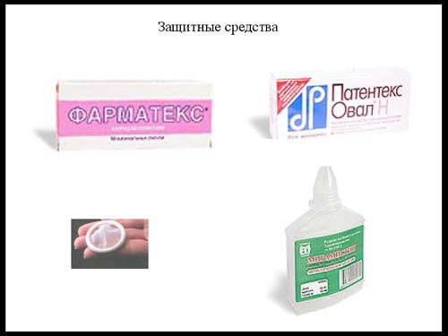

Небактериальные инфекции урогенитального тракта

Кроме бактериальных инфекций половым путем передаются также заболевания, вызываемые эукариотическими организмами – простейшими и грибами. К наиболее распространенным грибковым инфекциям, передающимся половым путем, относится кандидоз (молочница) – взывается дрожжеподобным грибком рода Candida.

Воспаление мочеполового тракта вызвает трихомонада – простейшее одноклеточное. Как и все эукариоты, трихомонада имеет ядро, но, что интересно, у нее нет митохондрий. Энергообеспечивающие органеллы трихомонады называются гидрогеносомами. Они выделяют молекулярный водород и эффективны при недостатке кислорода, когда аэробное дыхание малодоступно. Гидрогеносомы являются эволюционными производными митохондрий, и это доказано тем, что в них нашли ДНК. Кроме трихомонад, их содержат некоторые другие простейшие.

Трихомонада способна поглощать другие микроорганизмы. На фотографии внизу изображена трихомонада с гонококками, которые она захватила. Она при этом защищает их от действия антибиотиков, поэтому врач всегда учитывает, какое сочетание возбудителей обнаружено. Вначале нужно вылечить трихомоноз, и только затем бактериальные инфекции.

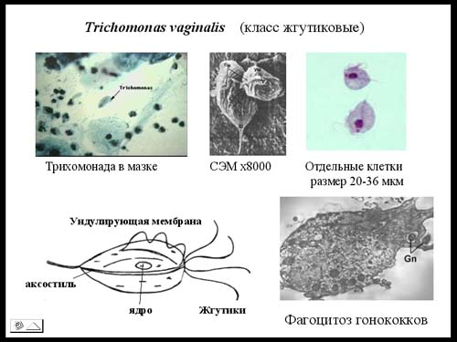

Лечат эти инфекции с помощью антибиотиков. Первым был выделен антибиотик из плесневого гриба пенициллум. Открытие сделал в конце 1920-х гг. Александр Флеминг, сотрудинк лаборатории при больнице в Лондоне (Нобелевская премия по медицине 1945). Антибиотик назвали пенициллином, его применение спасло жизни многих людей. Пенициллин действует на мембраны бактерий. Он относится к классу бета-лактамных антибиотиков. В молекуле этих антибиотиков есть так называемая лактамное кольцо. Оно имитирует элемент бактериальной клеточной стенки, поэтому ферменты, которые строят клеточную стенку, связываются с молекулой антибиотика и ингибируются. В клеточной стенке бактерии появляются "дыры", и клетка может просто лопнуть. К антибиотикам этой группы относятся также цефалоспорины.

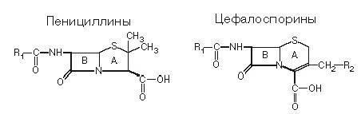

Антибиотики других групп, в том числе тетрациклин, блокируют разные этапы синтеза белков на мРНК. Они действуют только на мелкие прокариотические рибосомы. У человека, также как и у других эукариотических организмов, рибосомы крупные. Но в митохондриях содержатся рибосомы прокариотического типа, и поэтому этот класс антибиотиков повреждает митохондрии. Обычно в первую очередь страдают митохондрии в клетках, работающих в среднем ухе, поэтому в качестве осложнений при лечении такими атибиотиками может развиться глухота. При лечении необходимо соблюдать рекомендованные дозы лекарства, и не использовать один за другим несколько антибиотиков с одинаковым побочным действием.

Противогрибковые антибиотики воздействуют на мембрану клеток грибов, поскольку грибы – это эукариоты, и на рибосомы у них воздействовать трудно. Мембраны у них отличаются от мембран человеческих клеток, поэтому можно блокировать ее синтез.

**Список литературы**

М.В. ГУСЕВ, Л.А. МИНЕЕВА. МИКРОБИОЛОГИЯ учебник для студентов биологических специальностей университетов ИЗДАТЕЛЬСТВО МОСКОВСКОГО УНИВЕРСИТЕТА 1992 (http://phm.bio.msu.ru/edocs/micro/index.html )

Информация по ЗППП (http://www.primer.ru/std/gallery_std/ )

Мокеева Т.М. Заболевания, передающиеся половым путем. Биология в школе, 1996, №2.

"Любовь земная ", Энциклoпедия "ABAНТА", том "Человек" (PDF, 274 Кб)